Mit einer Kohle-Lichtbogenlampe wird weißes Licht erzeugt und dieses dann mit einem Geradsichtprisma in ein Farbspektrum zerlegt. Da der Abstand zur Projektionswand etwa drei Meter beträgt, ist das Farbspektrum breit genug, um die Wirkung der einzelnen Farben zu untersuchen. Das Blattgrün ist in einem Gemisch aus Petrolether und Aceton (9:1) in starker Konzentration gelöst.
Lass Dir von der Lehrkraft die Kohle-Lichtbogenlampe zünden. Danach achtet stets eine Person der Arbeitsgruppe darauf, dass der Kohlestift der Lampe immer richtig nachgefahren wird. Die anderen Mitglieder der Gruppe messen nun mit der Fotozelle die Lichtenergie von „rot“, mit der Blattgrünlösung vor dem roten Licht und vor der Fotozelle. (Markierung an der Projektionswand!) Danach entsprechend die Messungen der Lichtenergie bei den Farben „grün“, „blau“ und „violett“. Die Messwerte sollen in die beiliegende Tabelle eingetragen werden. Das Lösungsmittel selbst absorbiert keine Lichtenergie, deshalb wird für die Berechnungen der Wert 100 für die Farbenergie ohne Probe eingesetzt.
Berechne danach die relative Absorption, wie sie durch das Blattgrün bei jeder Farbe erfolgt.
Die relative Absorption (in Prozent) berechnet sich dann
durch die Formel:

Stelle nun die ermittelte relative Absorption auch grafisch in Abhängigkeit von der Farbe in dem sich unter der Tabelle befindlichen Koordinatensystem dar.

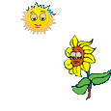
Pflanzen nutzten die aufgenommene Energie für eine chemische Reaktion, die Photosynthese. Welche Ausgangsprodukte benötigt die Pflanze und welche Stoffe werden dabei synthetisiert?
Du kannst mit Hilfe des Biologiebuches diese Frage beantworten oder dazu die folgende Internetadresse benutzen. Du findest dort unter dem Stichwort Assimilation einen Selbstlernkurs zur Photosynthese
http://www.eduvinet.de/mallig/default.htm

Trage in das folgende Schema die Ausgangs- und Endprodukte der Photosynthese ein.

+
+

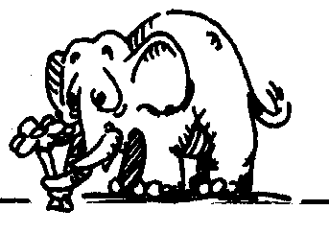

Farbe | ohne Probe | mit Probe | rel. Absorption [%]
rot | 100
grün | 100
blau | 100
violett | 100

violett
blau
grün
rot
relative Absorption

Farbe

